Основные понятия
(НА ОСНОВАНИИ ФЕДЕРАЛЬНОГО ЗАКОНА ОБ ОБРАЗОВАНИИ В РОССИЙСКОЙ ФЕДЕРАЦИИ)
Образование – единый целенаправленный процесс воспитания и обучения, осуществляемый в интересах человека, семьи, общества и государства, а также совокупность приобретаемых знаний, умений, навыков, ценностных установок. Интеллектуальное, духовно-нравственное, творческое, физическое развития человека.

Воспитание – деятельность, направленная на развитие личности, создание условий для самоопределения и социализации обучающегося на основе социокультурных, духовно-нравственных ценностей и принятых в обществе правил и норм поведения в интересах человека, семьи, общества и государства.

Обучение – целенаправленный процесс организации деятельности обучающихся по овладению знаниями, умениями, навыками и компетенцией, приобретению опыта деятельности, развитию способностей, приобретению опыта применения знаний в повседневной жизни и формированию у обучающихся мотивации получения образования в течение всей жизни.

Уровень образования – завершенный цикл образования, характеризующийся определенной единой совокупностью требований.
Квалификация – уровень знаний, умений, навыков и компетенции, характеризующий подготовленность к выполнению определенного вида профессиональной деятельности.

Обучающийся – физическое лицо, осваивающее образовательную программу.

Обучающийся с ограниченными возможностями здоровья – физическое лицо, имеющее недостатки в физическом и (или) психологическом развитии, подтвержденные психолого-медико-педагогической комиссией и препятствующие получению образования без создания специальных условий.

Образовательная деятельность – деятельность по реализации образовательных программ.

Образовательная организация – некоммерческая организация, осуществляющая на основании лицензии образовательную деятельность в качестве основного вида деятельности в соответствии с целями, ради достижения которых такая организация создана.

Педагогический работник – физическое лицо, которое состоит в трудовых, служебных отношениях с организацией, осуществляющей образовательную деятельность, и выполняет обязанности по обучению, воспитанию.
Инклюзивное образование – обеспечение равного доступа к образованию для всех обучающихся с учетом разнообразия особых образовательных потребностей и индивидуальных возможностей.

Качество образования – комплексная характеристика образовательной деятельности и подготовки обучающегося, выражающая степень их соответствия федеральным государственным образовательным стандартам, образовательным стандартам, федеральным государственным требованиям.

Участники образовательных отношений – обучающиеся, родители (законные представители) несовершеннолетних обучающихся, педагогические работники и их представители, организации, осуществляющие образовательную деятельность.

Конфликт интересов педагогического работника – ситуация, при которой у педагогического работника при осуществлении им профессиональной деятельности возникает личная заинтересованность в получении материальной выгоды или иного преимущества и которая влияет на исполнение педагогическим работником профессиональных обязанностей.

Присмотр и уход за детьми – комплекс мер по организации питания и хозяйственно-бытового обслуживания детей, обеспечению соблюдения ими личной гигиены и режима дня.

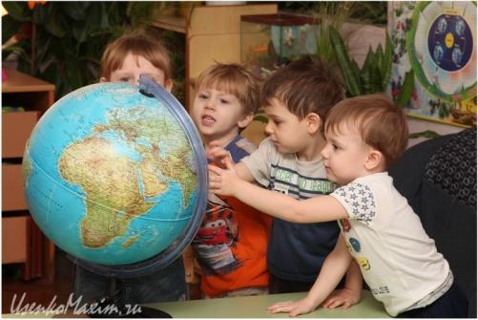

Дошкольное образование направлено на формирование общей культуры, развитие физических, интеллектуальных, нравственных, эстетических и личностных качеств, формирование предпосылок учебной деятельности, сохранение и укрепление здоровья детей дошкольного возраста.
Образовательные программы дошкольного образования направлены на разностороннее развитие детей дошкольного возраста с учетом их возрастных и индивидуальных особенностей и специфичных для детей дошкольного возраста видов деятельности.
Освоение образовательных программ дошкольного образования не сопровождается проведением аттестации обучающихся.

- Выбор организации, осуществляющей образовательную деятельность.

- Предоставление условий для обучения с учетом особенностей их психофизического развития и состояния здоровья.

- Обучение по индивидуальному учебному плану, в пределах осваиваемой образовательной программы.

- Уважение человеческого достоинства, защиту от всех форм физического и психического насилия, охрану жизни и здоровья.

- Свободу совести, информации, свободное выражение собственных взглядов и убеждений.
- Перевод в другую образовательную организацию, реализующую образовательную программу соответствующего уровня.

- Участие в управлении образовательной организацией.

- Развитие своих творческих способностей и интересов, включая участие в конкурсах, выставках, физкультурных и других массовых мероприятиях.

- Полное государственное обеспечение и обеспечение питанием (в случаях и в порядке, которые установлены федеральными законами, законами субъектов Российской Федерации)

- Дать ребенку дошкольное образование в семье.

- Знакомиться с уставом организации, осуществляющей образовательную деятельность, лицензией на осуществление образовательной деятельности и другими документами.

- Защищать права и законные интересы воспитанников.

- Знакомиться с содержанием образования, используемыми методами обучения и воспитания, образовательными технологиями.

- Направлять в органы управления организацией обращения о применении к работникам, нарушающим права воспитанников или их родителей (законных представителей), дисциплинарных взысканий.
- Обращаться в комиссию по урегулированию споров между участниками образовательных отношений.

- Получать информацию о всех видах планируемых обследований, давать согласие на проведение или отказаться от участия в них, получать информацию о результатах.

- Присутствовать при обследовании детей психолого-медико-педагогической комиссией, обсуждении результатов и рекомендаций, полученных по результатам обследования.

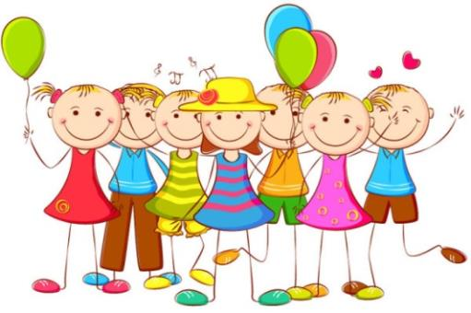

Охрана здоровья воспитанников

- Оказание первичной медико-санитарной помощи.

- Определение оптимальной учебной, внеучебной нагрузки, режима учебных занятий.

- Пропаганда и обучение навыкам здорового образа жизни, требованиям охраны труда.

- Соблюдение государственных санитарно-эпидемиологических правил и нормативов.

- Организация и создание условий для профилактики заболеваний и оздоровления воспитанников, для занятия ими физической культурой и спортом.

- Прохождение воспитанниками периодических медицинских осмотров и диспансеризации.

- Расследование и учет несчастных случаев во время пребывания в организации.

- Обеспечение безопасности воспитанников во время пребывания в организации, осуществляющей образовательную деятельность.

- Проведение санитарно-противоэпидемических и профилактических мероприятий.

О плате за присмотр и уход за детьми
- За присмотр и уход за ребенком учредитель организации вправе устанавливать плату, взимаемую с родителей (законных представителей), и ее размер.

- Учредитель вправе снизить размер родительской платы или не взимать ее с отдельных категорий родителей (законных представителей) в определяемых им случаях и порядке.

- За присмотр и уход за детьми-инвалидами, детьми-сиротами и детьми, оставшимися без попечения родителей, а также за детьми с туберкулезной интоксикацией родительская плата не взимается.

- Не допускается включение расходов на реализацию образовательной программы дошкольного образования, а также расходов на содержание недвижимого имущества в родительскую плату за присмотр и уход за ребенком.

- Родителям (законным представителям) выплачивается компенсация
не менее 20% среднего размера родительской платы на первого ребенка, не менее 50% размера платы на второго ребенка, не менее 70% размера платы на третьего ребенка и последующих детей.
Право на получение компенсации имеет один из родителей (законных представителей).
Родители имеют преимущественное право на обучение и воспитание детей перед всеми другими лицами.

Они обязаны заложить основы физического, нравственного и интеллектуального развития личности ребенка!

Образовательные организации оказывают помощь родителям в воспитании детей, охране и укреплении их физического и психического здоровья, развитии индивидуальных способностей и необходимой коррекции нарушений их развития.

